2017 ~2018学年 2 学期
复变函数与积分变换参考答案

一、填空题(30分，每小题3分)
1．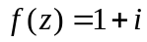，则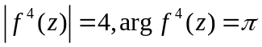；
2．设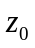为函数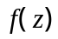的三级极点，且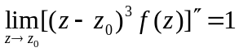，则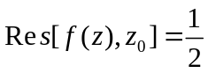；
3．设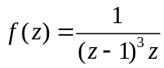，则在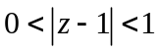内的洛朗级数中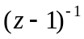的系数为1；
4．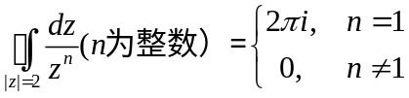；
5．函数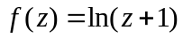的解析区域为；
6．写出为函数的孤立奇点的定义
；
7．单位脉冲函数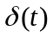的Fourier变换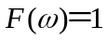；
8. 函数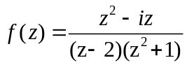的孤立奇点为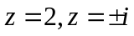，其中可去奇点是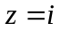；
9. 级数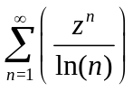在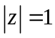上的发散点为，收敛点为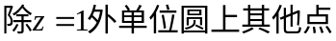；
10.如果函数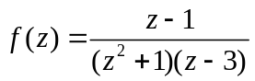在处展开成幂级数，则此幂级数的收敛半径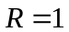.
二．(28分，每小题7分)解答下列各题
1．计算积分 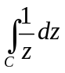，其中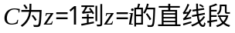
解：方法1：参数方程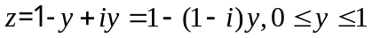 2分
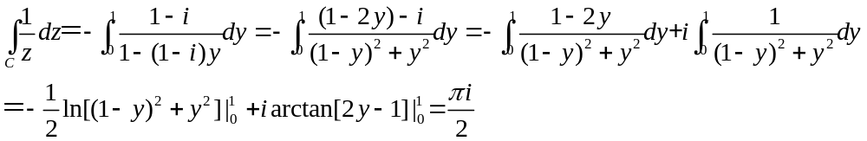7分
方法2：取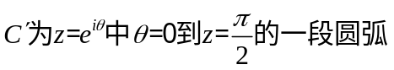，则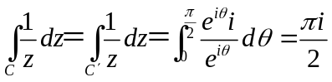
方法3：取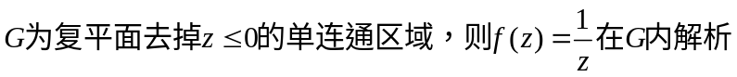，故
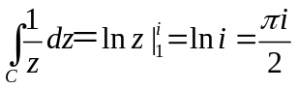
2．计算积分 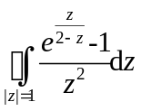
解：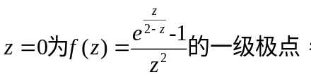 2分
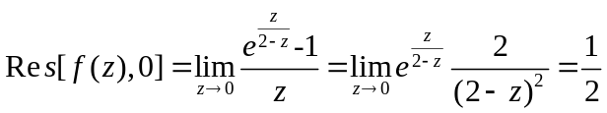
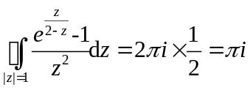 7分
另解：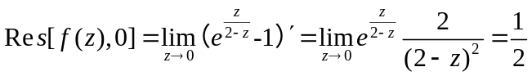
3．问为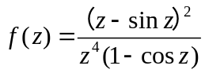的什么奇点？计算积分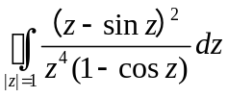
解：
故为的可去奇点。 4分
＝0 7分
4. 利用留数求定积分 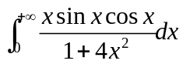
解： 2分
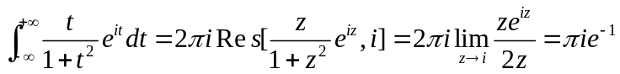
故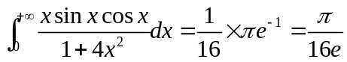 7分

三．（10分）求函数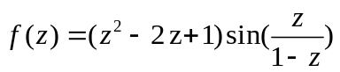在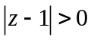内的罗朗展开式
解： 3分
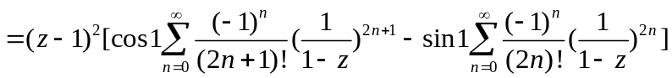
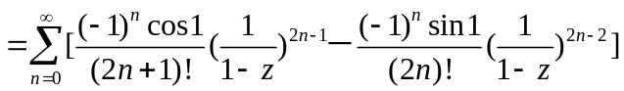 7分
四．（10分）证明（1）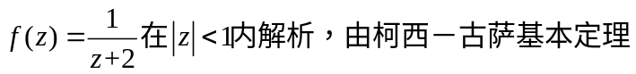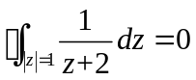
4分
（2）令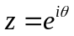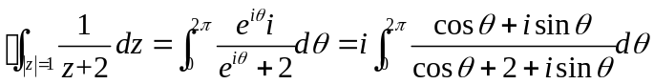
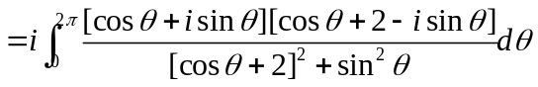
由（1）知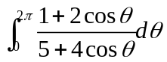＝0从而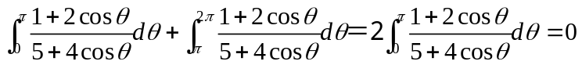
所以 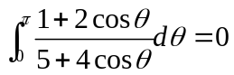 10分

五．（12分）已知函数为复平面
上解析函数， 且，求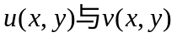
解：由C-R方程，有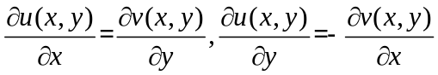
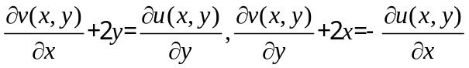 3分
由此
再由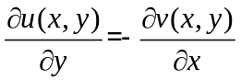得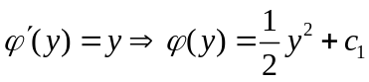
由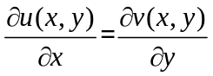得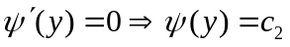
所以 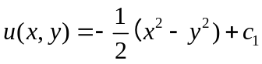 ，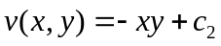 8分
因为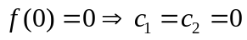 所以有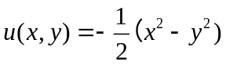 ，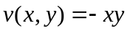 10分

六、（10分）设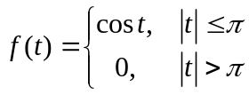，求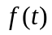的fourier变换，并证明
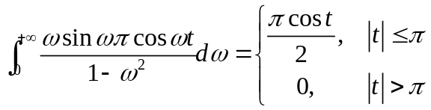
解：当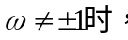 5分
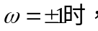
6分
由傅里叶逆变换可得
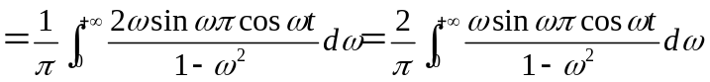
所以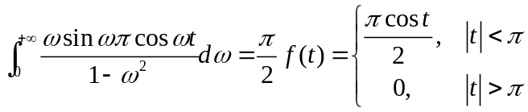 10分

